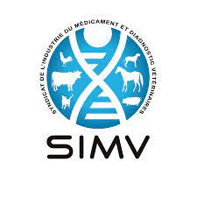

Conférence du 20 septembre 2023

09.00 Accueil : Une journée sous le format suivant en ciblant uniquement vaccins.

09.30 Introduction de la journée (direction INRAE et SIMV)

    - Dispositifs de partenariat proposés par l’INRAE et le Carnot France Futur Elevage aux industriels (DPTI INRAE et Carnot F2E)

    - État des lieux : Présentation de l’Observatoire de la vaccination du SIMV (AD SIMV)- Perspectives d’échange
  - Pause

12.00 Présentation Méthodes générique de vaccination proposées par l’INRAE utilisables en santé des élevages et en aquaculture. Trois cas opérationnels INRAE état des lieux - avis des industriels : Grippe aviaire, PPA, Aquaculture. Perspectives de coopération entre les industriels et INRAE

13.00 Déjeuner – échanges

